МИНИСТЕРСТВО НАУКИ И ВЫСШЕГО ОБРАЗОВАНИЯ РОССИЙСКОЙ ФЕДЕРАЦИИ

Федеральное государственное автономное образовательное учреждение высшего образования

«САНКТ-ПЕТЕРБУРГСКИЙ ГОСУДАРСТВЕННЫЙ УНИВЕРСИТЕТ

АЭРОКОСМИЧЕСКОГО ПРИБОРОСТРОЕНИЯ»

КАФЕДРА КОМПЬЮТЕРНЫХ ТЕХНОЛОГИЙ И ПРОГРАММНОЙ ИНЖЕНЕРИИ

(КАФЕДРА 43)

|  |
| --- |
| ОТЧЕТ ЗАЩИЩЁН С ОЦЕНКОЙ  РУКОВОДИТЕЛЬ |

|  |  |  |  |  |  |  |
| --- | --- | --- | --- | --- | --- | --- |
| ассистент |  |  |  |  |  | Ю. В. Ветрова |
| (должность, учёная степень, звание) |  | (подпись) |  | (дата защиты) |  | (инициалы, фамилия) |

ПОЯСНИТЕЛЬНАЯ ЗАПИСКА К ПРАКТИЧЕСКОМУ ЗАДАНИЮ №4

ПРИОБРЕТЕНИЕ ПРАКТИЧЕСКИХ НАВЫКОВ АДАПТИВНОГО ДИЗАЙНА ВЕБ-СТРАНИЦ С ИСПОЛЬЗОВАНИЕМ CSS-BOOTSTRAP

по дисциплине: Основы Frontend-разработки.

|  |
| --- |
| РАБОТУ ВЫПОЛНИЛ |

|  |  |  |  |  |  |
| --- | --- | --- | --- | --- | --- |
| СТУДЕНТ ГР. | 4236 |  |  |  | Л. Мвале |
|  |  |  | подпись, дата |  | инициалы, фамилия |

1. **Цель**

Цель работы – приобретение практических навыков адаптивного дизайна веб-страниц с использованием CSS-Bootstrap.

1. **формулировку заданий**

**1-я часть задания**

1. Самостоятельно изучите материал, связанный с разработкой адаптивных веб-сайтов на основе Bootstrap 5 [1-2].

2. С использованием Bootstrap 5 создайте веб-страницу на выбранную вами тему, начальный вид которой при больших размерах окна браузера представлен на рисунке 1. Заметим, что аналогичного вида адаптивную страницу вы создавали при выполнении предыдущего практического задания, когда использовали технологию Flexbox.

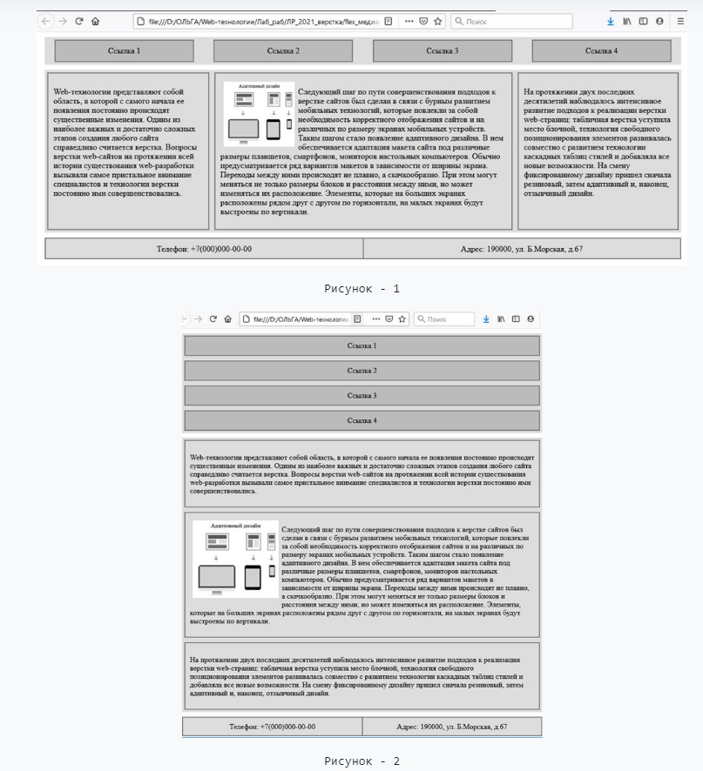

3. При изменении ширины экрана до меньшей величины (задайте ее самостоятельно) вместо горизонтально расположенных гиперссылок должно появиться гамбургер-меню (его также часто называют бургер-меню). О том, как его создавать, можете прочитать, например, в [3].

Блоки с текстами должны расположиться друг по другом, ширина блоков при этом должна стать одинаковой, обтекание картинки текстом следует отменить.

Блоки подвала при сужении экрана также должны расположиться по вертикали, они могут менять только свою ширину.

4. Добавьте на страницу 2-3 выбранных Вами готовых компонента, которые предоставляет Bootstrap.

1. **Скриншоты, иллюстрирующие выполнение задания**

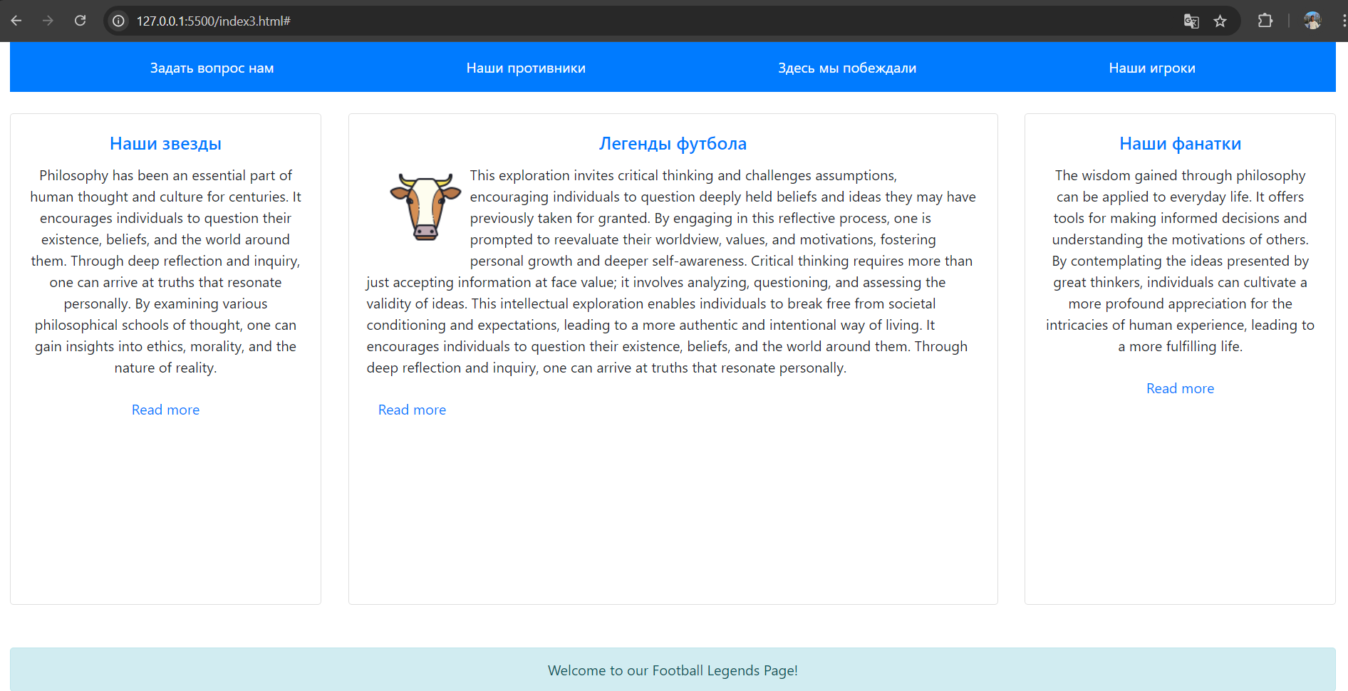

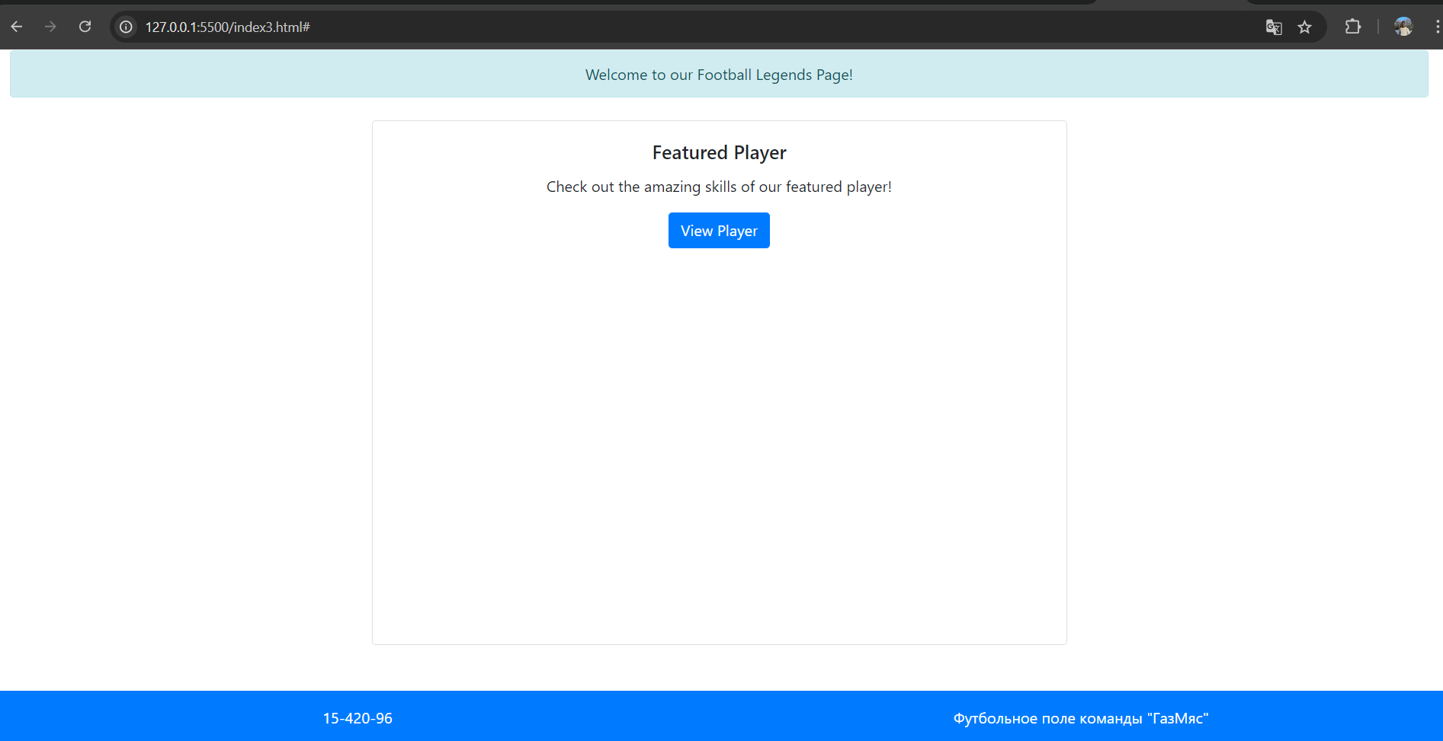

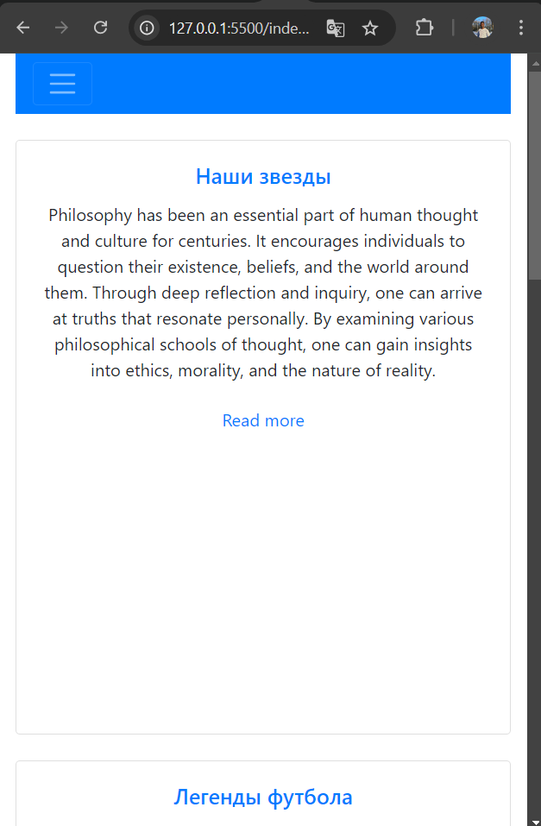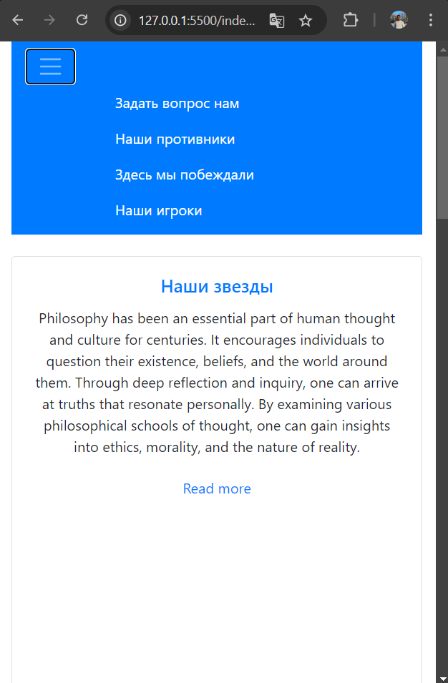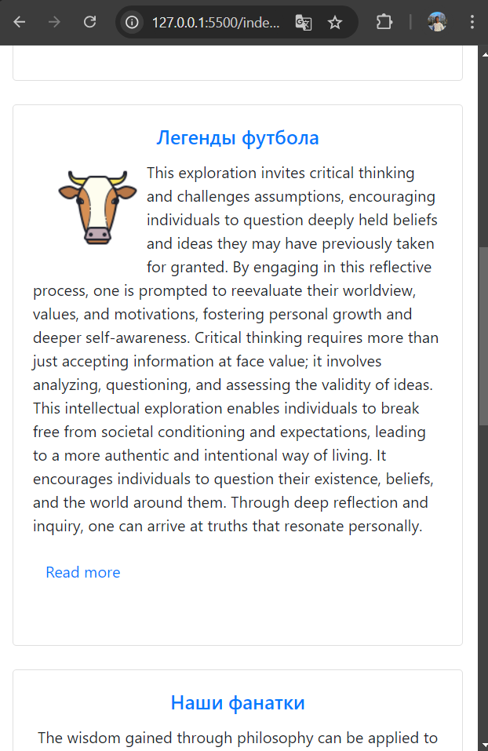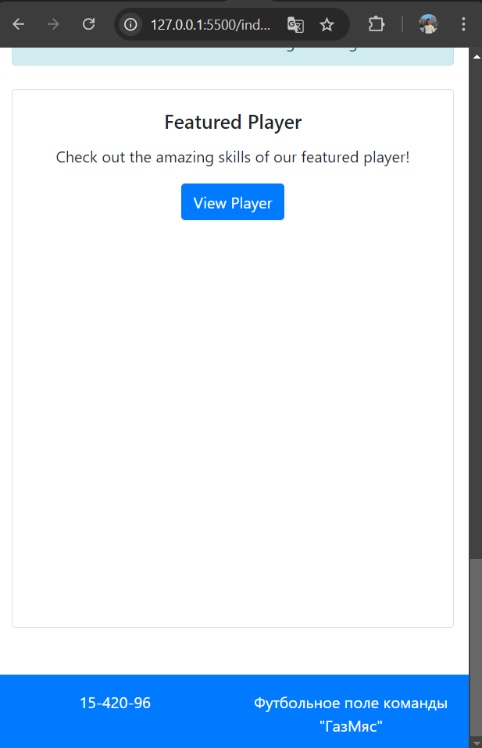

1. **Выводы**

Лабораторная работа успешно продемонстрировала принципы адаптивного веб-дизайна с использованием Bootstrap 5. Создав адаптивную веб-страницу с меню-гамбургером и вертикально расположенными текстовыми блоками, я приобрел ценные навыки в работе с CSS-фреймворками. Этот опыт улучшает мои способности разрабатывать визуально привлекательные и функциональные веб-приложения для различных устройств.